Домашна работа по Български език– 7. клас – 32-ра седмица 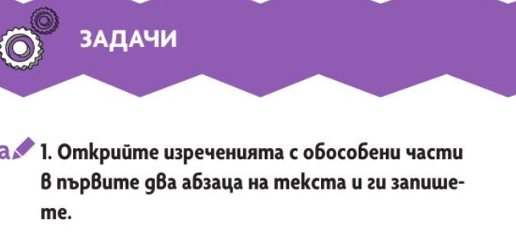 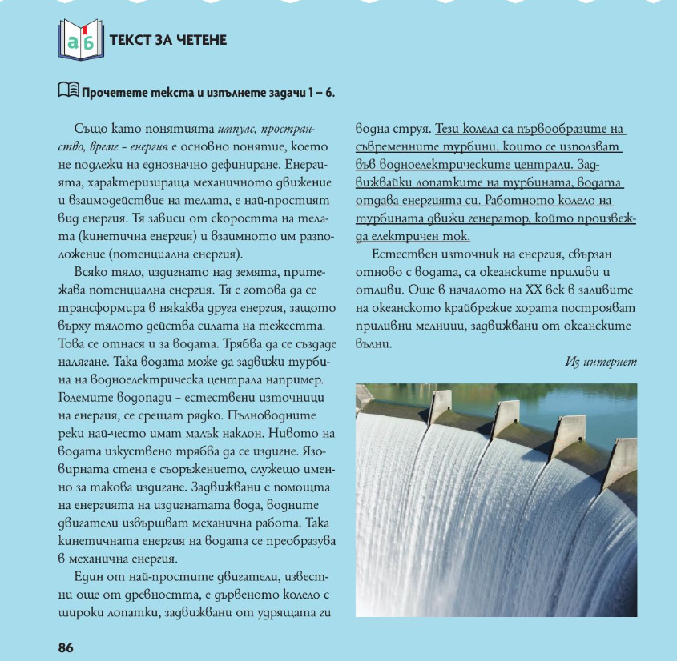
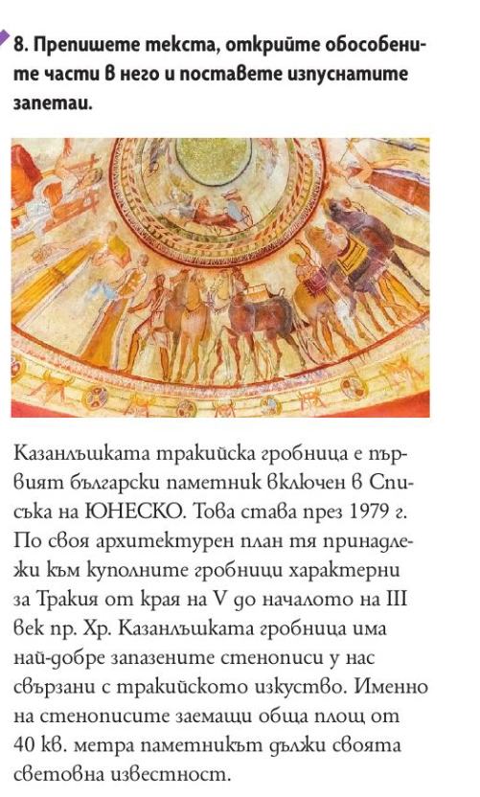

Домашна работа по Литература– 7. клас – 32-ра седмица

Четете гладко и изразително, моля:
